Мельникова С.М.,
учитель начальных классов МБОУ «ООШ № 6»
г. Чистополь
Тип урока: | Урок открытия нового знания
Авторы УМК: | 3 класс (УМК): Канакина В.П., Горецкий В.Г. Русский язык. 3 класс: учебник, 1 часть.-М.: Просвещение, 2021. («Школа России»)
Цели урока: | - формировать у обучающихся умение писать суффиксы – ек , - ик ;  - совершенствовать умение объяснять написание суффиксов –ек, -ик.
Планируемые образовательные результаты (личностные, метапредметные, предметные): | Личностные: развитие навыков конструктивного сотрудничества со сверстниками и учителем.  Метапредметные: поиск и выделение необходимой информации и применение практических навыков и алгоритма правописания суффиксов -ик, -ек.  Предметные: создать условия для усвоения правописания суффиксов имен существительных -ик, -ек.
Оборудование: | Доска, мел, учебник, карточки с заданиями, чистые листы и маркеры для групповой работы, шкала оценивания своих умений
Образовательные ресурсы: | https://resh.edu.ru

Ход урока
Этапы урока | Деятельность учителя | Деятельность ученика
Организационный момент | - Здравствуйте, ребята! Начнем наш урок с пожелания добра друг другу.  - Я тебе желаю добра, ты желаешь мне добра, мы желаем друг другу добра. Если тебе будет трудно - я тебе помогу.  - Я рада, что у нас отличное настроение. Надеюсь, что урок пройдет интересно и увлекательно. | Желают друг другу добра.
Актуализация знаний и пробное учебное действие | Каждый урок русского языка открывает нам тайну. Вот и сегодня нам предстоит узнать еще одну тайну. Но сначала, давайте вспомним, что мы знаем о суффиксах.  -Что такое суффикс?  -Для чего нам нужен суффикс?  - Верно! Где находится суффикс? | Обучающиеся повторяют, что такое суффикс.  Суффикс - это часть слова.  - Для образования новых слов.  - Суффикс находится после корня
Постановка учебной проблемы | Учитель вызывает двух учеников к доске.  - Я буду вам диктовать слова, ваша задача записать их: горошек, ключик, чулочек, карандашик, кирпичик.  - Итак, вы выполнили задание? Что вас удивило?  -Почему же так вышло? Где возникло затруднение?  - Почему возникло затруднение?  - Значит, о чем будем говорить на сегодняшнем уроке?  - Правильно. Тема урока – «Правописание суффиксов -ик, - ек». Открываем тетради, записываем число. | Учащиеся записывают слова, не показывая друг другу. Затем открывают для обозрения.  - Мы выполнили его по-разному.  - В этих словах суффикс произносится одинаково [ик], но мы думаем, что есть варианты написания -ек.  - О правописании суффиксов -ек, -ик.  Записывают число.
Целеполагание и планирование деятельности | - Какие цели поставим перед собой?  - Как мы будем действовать, чтобы достичь цели урока?  - Я предлагаю вместе составить план.  - У нас есть два пути:  Первый - прочитать правило в учебнике.  Второй- самим найти ответы.  Какой путь выберите?  - Я уверенна, что у вас все получиться. | - Узнать, когда пишется суффикс -ек, когда суффикс -ик, учиться писать слова с данной орфограммой.  - По плану.  Учащиеся с помощью учителя составляют план:  1) Узнаем, о ...(суффиксах -ек, -ик).  2) Будем учиться... (правильно писать данные суффиксы в словах).  3) Составим ... (алгоритм правильного написания суффиксов -ек, -ик)  - Второй путь.
Поиск решения проблемы | - Посмотрите еще раз на слова, записанные на доске. В каждом слове выделите суффикс.  - Какие есть гипотезы по написанию суффиксов?  - Ребята, вы согласны с этой гипотезой? Почему?  - Какие еще есть гипотезы?  - Вы согласны?  - Давайте, проверим эту гипотезу на других примерах:  Нож-ножик  Порог-порожек  - Что происходит с гласной суффикса?  - Как можно проверить вашу гипотезу?  - Давайте составим опорную схему в группах, потом проверим. Но прежде чем начнете работать, давайте вспомним правила работы в группах.  - Заслушаем представителей групп. Нарисуйте вашу схему на доске.  - Значит, для того чтобы узнать какую гласную писать в суффиксе, что необходимо сделать?  - Теперь обобщим ваши ответы и составим одну единую схему-алгоритм.  Молодцы, ребята. Опираясь на алгоритм, какой вывод мы сделаем? Можно ли проверить слова с суффиксами –ик, -ек?  - Что для этого надо сделать?  - Сравните свой вывод с выводом, который предлагают нам авторы учебника. Откройте учебник на странице 125. Совпадают ли они? | Переписывают слова и выделяют в них суффикс  - Зависит от смыслового значения слова.  - Нет, все слова имеют уменьшительно-ласкательное значение.  - После звонких звуков пишется –ик.  -Согласный звук перед гласным –е чередуется  - Если изменить форму слова, то в слове гласный исчезает и поэтому пишем суффикс –ек.  - Да.  - При изменении формы слова гласная суффикса или остается или исчезает.  -Можно составить схему.  Вспоминают правило работы в группах.  - Уважай своего товарища.  - Умей каждого выслушать.  - Не согласен – предлагай!  Составляют схему. Ответы. Каждый представитель рисует на доске свою схему.  - Изменить форму слова.  -Определить исчезает гласная или нет.  - Если выпадает, то пишем суффикс –ек, если нет, то пишем – ик.  Составляют схему-алгоритм:  - Изменяю форму слова.  - Определяю, «выпадает» ли гласный суффикса.  - Если  ДА НЕТ  Пишу ЕК Пишу ИК  - Слова с суффиксами –ек, -ик можно проверить.  - Надо изменить форму слова и посмотреть выпадает ли гласный, если гласный выпадает, то пишется суффикс –ек, если не выпадает, то –ик.  Сравнивают свой вывод с правилом в учебнике на странице 125.  - Да, совпадают.
Физкультминутка | - А сейчас немного отдохнем и расслабим наши мышцы.  Не боимся мы пороши-  Ловим снег хлопком в ладоши  Руки в стороны по швам  Снега хватит вам и нам! | Ученики выполняют движения
Развитие умений применения нового знания | -Теперь давайте применим наши полученные знания на практике.  Обратимся к учебнику и выполним упражнение 242 на странице 125 (Приложение № 1)  - Прочитайте задание.  2 слова – комментирование по алгоритму, остальные - работа в паре.  - Молодцы, ребята! Идем дальше. Следующее упражнение 243 (Приложение № 2)  - Прочитайте задания, что нам нужно сделать.  Учитель объясняет | Комментируют выбор буквы в суффиксе, слушают комментарий, следуют ему. Работают в паре, объясняя друг другу выбор буквы по алгоритму.  - Прочитать, обсудить, какие из этих слов имеет суффикс –ек, а какие –ик.  -Какой оттенок значения вносят эти суффиксы в слова.  - Записать эти слова, вставляя пропущенные буквы.  Обучающиеся читают задание и выполняют упражнение.
Самостоятельная работа с самопроверкой | - Сейчас я предлагаю вам, самостоятельно выполните задание по алгоритмы. Учитель объясняет задание. (Приложение № 3)  - Все справились с заданием?  - Давайте проверим? | Ученики самостоятельно выполняют задание в тетрадях.  - Да.  Вместе с учителем проверяют правильность выполнения задания.
Закрепление изученного на уроке материала | - Чтобы закрепить полученные знания, выполним индивидуальное задание, которое состоит из двух уровней.  Учитель раздает индивидуальную работу и объясняет (Приложение № 4)  - Все справились с заданием?  - Давайте проверим.  - Умницы! Теперь все еще лучше научились применять новое правило на практике. | Обучающиеся выполняют индивидуальное задание  - Да.  Проверяют
Домашнее задание | Написать 10 слов по данному правилу, выделить в них суффиксы и составить 5 предложений с любыми из этих слов. | Записывают домашнее задание
Рефлексия | - Какую цель мы поставили на уроке?  - Смогли ли мы ее достичь?  - Что нового вы узнали о правописании этих суффиксов?  - Как вы будете действовать, если встретите слово с такой орфограммой? Что нам может помочь?  - Оцените по 10 бальной шкале свое умение писать слова с суффиксами –ик, -ек (Приложение № 5) | - Узнать, когда пишется суффикс –ек, а когда суффикс –ик, учиться писать слова с данной орфограммой.  -Да.  -Мы узнали, что в зависимости от того, изменилась ли форма слова во множественном числе мы выбираем суффикс –ек или –ик.  -Мы будем следовать правилу.  - Нам поможет алгоритм, созданный нами.  Оценивают свое умение писать суффиксы –ек, -ик по шкале.

Приложение № 1
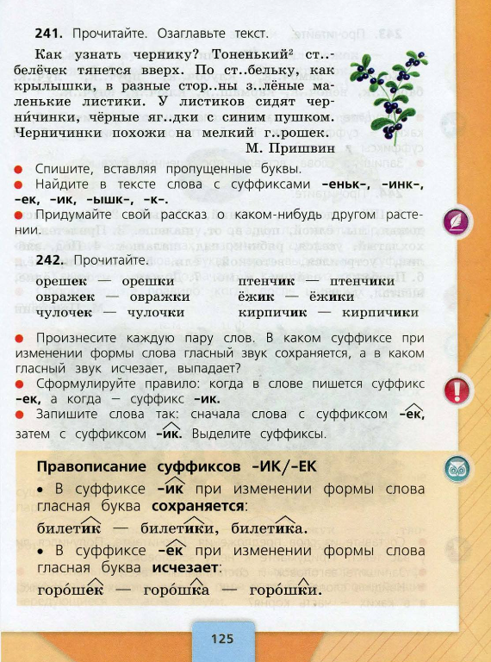

Приложение № 2
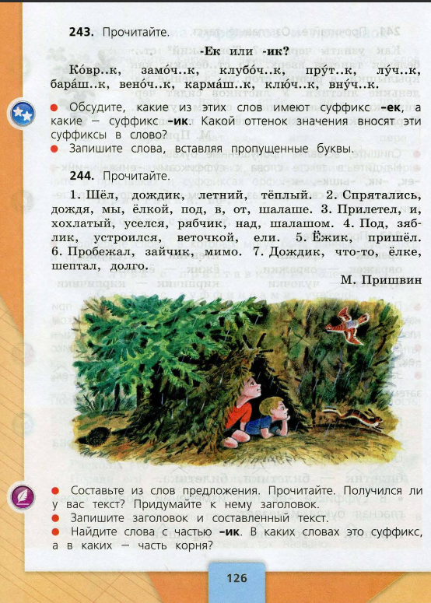

Приложение № 3
Индивидуальная работа
1 уровень | 2 уровень
Вставь пропущенные буквы  Замоч.к  Корабл.к  Хвост.к  Уголоч.к  Звоноч.к  Гвозд.к  Дружоч.к | Вставь пропущенные буквы и разбери по составу  Нос.к  Рот.к  Носоч.к  Огуреч.к  Корабл.к

Приложение № 4
Самостоятельная работа
Используя алгоритм, вставьте пропущенную букву, выдели суффиксы, объясните написание.
НОСОЧ.К
МЯЧ.К
ШАЛАШ.К
СЫНОЧ.К
Алгоритм:
- Поставь ударение.
- Определи, в какой части слова орфограмма.
- Измени слово по числу и запиши его.
- Понаблюдай за суффиксами.
- Обозначь орфограммы и их решение письменно.
- Сделай вывод, как еще можно проверить какой в слове суффикс.

Приложение № 5
10 бальная шкала оценивания
1 | 2 | 3 | 4 | 5 | 6 | 7 | 8 | 9 | 10

